El almacenamiento de archivos, también llamado almacenamiento a nivel de archivos o basados en archivos, es una metodología de almacenamiento jerárquico que se utiliza para organizar y almacenar datos en el disco duro de una computadora o en un dispositivo de almacenamiento conectado a la red. Se almacenan en archivos, los archivos se organizan en carpetas y las carpetas se organizan bajo una jerarquía de directorios y subdirectorios. Para ubicar un archivo, todo lo que usted o su sistema informático necesitan es la ruta, desde el directorio hasta el subdirectorio, desde la carpeta hasta el archivo.

Este almacenamiento funciona bien con cantidades fácilmente organizadas de datos estructurados. Pero, a medida que aumenta la cantidad de archivos, el proceso de recuperación de archivos puede volverse lento. El escalado requiere agregar más dispositivos de hardware o reemplazarlos continuamente con dispositivos de mayor capacidad, los cuales pueden resultar costosos. Puede mitigar estos problemas de escalamiento y rendimiento con los servicios de almacenamiento de archivos basados en la nube. Estos permiten que múltiples usuarios accedan y compartan los mismos datos de archivos ubicados en centros de datos externos. Simplemente, como ya se sabe, se paga una tarifa de suscripción mensual para almacenar los datos de sus archivos en la nube, y puede ampliar fácilmente la capacidad y especificar los criterios de rendimiento y protección de sus datos. Además, que elimina el gasto de mantener su propio hardware en el sitio, ya que esta infraestructura es administrada y mantenida por el proveedor de servicios en la nube en su centro de datos. [1]

Si su organización requiere una forma centralizada, asequible y de fácil acceso para almacenar archivos y carpetas, el almacenamiento a nivel de archivos es un buen enfoque. Como todo, hay diferentes beneficios de almacenamiento de archivos, algunos de los cuales incluyen:

* Simplicidad: Debemos nombrar los archivos, etiquetados con metadatos y guardarlos en carpetas bajo una jerarquía de directorios y subdirectorios. No es necesario escribir aplicaciones o códigos para acceder a sus datos.

* Uso compartido de archivos: El almacenamiento de archivos es ideal para centralizar y compartir archivos en una red de área local. Los archivos almacenados en un dispositivo NAS son fácilmente accesibles para cualquier computadora en la red que tenga derechos de permiso apropiados.

* Protocolos comunes: Utiliza estos protocolos a nivel de archivo, como Bloque de mensajes de servidor, Sistema de archivo de Internet común o el Sistema de archivos de red.

* Protección de datos: Un almacenamiento a LAN ofrece un nivel de protección de datos en caso de que su computadora de la red experimente una falla. Brinda protección de datos adicional y recuperación de desastres mediante la replicación de archivos de datos en múltiples centros de datos dispersos geográficamente.

* Asequibilidad: Permite transferir archivos de hardware informático costoso a un dispositivo de almacenamiento de archivos en la nube, elimina el gasto de las actualizaciones de hardware en el sitio y los costos continuos de mantenimiento y operación asociados. [1]

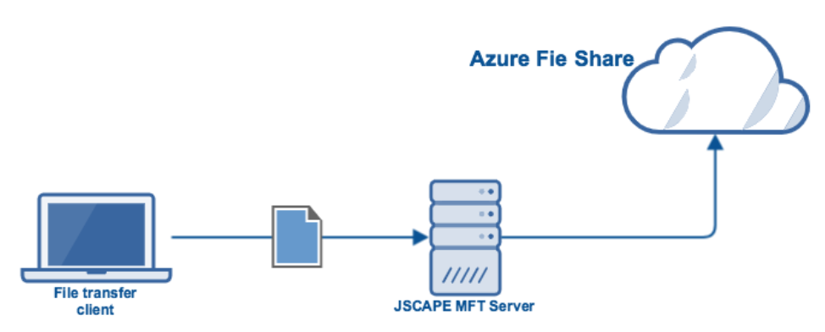

Gráfico de tipos de almacenamiento en azure.

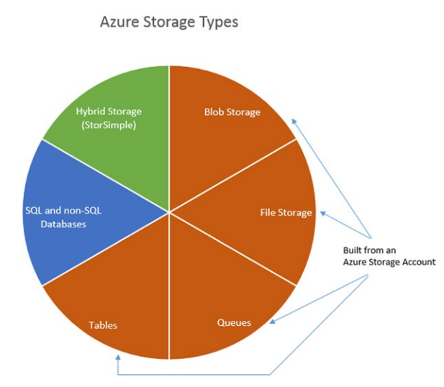

Conclusión:

El almacenamiento de archivos de Azure ofrece almacenamiento compartido para aplicaciones que utilizan el bloque de mensajes de servidor (SMB) estándar Protocolo 2.1. Las máquinas virtuales de Azure y los servicios en la nube pueden compartir datos de archivos entre los componentes de la aplicación a través de la instalación recursos compartidos, y las aplicaciones locales pueden acceder a los datos de archivo en un recurso compartido a través de la API de almacenamiento de archivos de Azure. Las máquinas virtuales pueden conectarse a Azure Storage simplemente montando el almacenamiento de archivos como una unidad compartida a través de la SMB protocolo. Varios clientes pueden acceder al almacenamiento de archivos a través de SMB simultáneamente. También puede lograr un almacenamiento de archivos de alto rendimiento y baja latencia construyendo el almacenamiento de archivos en el nuevo Azure Premium Storage, que se basa en unidades SSD.

A pesar de que los contenedores de burbujas son ampliamente utilizados y tal vez tienen una mejor tasa de adopción, Azure Files es un servicio de almacenamiento con su lugar y clientes debido a la naturaleza de su servicio. A diferencia de los contenedores blob que ofrecen almacenamiento de objetos, Azure Files ofrece recursos compartidos de archivos en la nube accesibles a través de protocolos estandarizados SMB y NFS. Azure Files puede montarse en máquinas Windows, Linux y macOS. Además, Azure Files puede ser almacenado en caché en entornos de Windows mediante la implementación de Azure File Sync en Windows Servidor, por lo que los clientes tendrán la misma experiencia que tener un archivo compartido local mientras los datos están en la nube.

Desde el punto de vista de los precios, Azure Files es más caro que los contenedores blob, y para 1 TB de datos en un archivo compartido en el nivel estándar, tenemos que pagar alrededor de $ 60. Un archivo compartido en el nivel de rendimiento Premium es de alrededor de $ 180 por TB, pero que puede variar dependiendo en la ubicación. También, por defecto, hay una cuota máxima de 5 TB por archivo compartido, pero en la configuración de la cuenta de almacenamiento, podemos utilizar una gran cuota de archivos y aumentar el límite a 100 TB por recurso compartido de archivos.

Referencias:

1. *file-storage*. (s. f.). IBM - Deutschland | IBM. <https://www.ibm.com/cloud/learn/file-storage>
2. Copeland2015_Chapter_UnderstandingAzureStorageAndDa.pdf
3. Stefanovic-Katinski2021_Chapter_AzureStorage.pdf